Білім беру ұйымының атауы: | «Абай ауылындағы № 2 орта мектебі» КММ
Бөлім: | «Қозғалыс. Биофизика»
Педагогтің аты-жөні: | Кунтуреева А.С
Күні: | 08.02.2024ж
Сыныбы: 8 «Г» | Қатысушылар саны: Қатыспағандар саны:
Сабақтың тақырыбы: | Гиподинамия. Сымбаттың бұзылуы және жалпақтабандылықтың пайда болу себептері. Сымбаттың бұзылуы мен жалпақтабандылықтың алдын алу шаралары
Оқу бағдарламасына сәйкес оқу мақсаты: | 8.1.6.7 - гиподинамия салдарын атау;  8.1.6.8 - сымбаттың бұзылуы және жалпақтабандылықтың пайда болу себептерін анықтау.
Сабақтың мақсаты: | -Гиподинамия салдарын атап,сымбаттың бұзылуы және жалпақтабандылықтың пайда болу себептерін анықтайды
Сабақтың барысы:
Сабақ кезеңі/Уақыты | Педагогтің іс-әрекеті | Білім алушының іс-әрекеті | Бағалау | Ресурстар
Сабақтың басы  Қызығушылықты ояту  4 мин | Ұйымдастыру кезеңі: Оқушылармен амандасу, түгендеу. Психологиялық жағымды ахуал туғызу үшін «Жүректен жүрекке» әдісін пайдаланып, оқушылар бір- біріне жақсы тілектер айту  Оқушыларды карточка арқылы 1,2,3 топқа бөлу. Бағалау критерийлерімен таныстыру | Білім алушылар ұстазымен амандасады. Бір-біріне жылы сөздер айтады.  Білім алушылар топқа бөлінеді | Қалыптастырушы бағалау:  «Мадақтау» әдісі |   Бағалау куәлігі  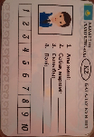  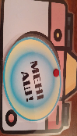
Өткен тақырыпты еске түсіру  5 мин | Өткен білімді қайталау.  «Wordwall » платформасы арқылы үй тапсырмасын сәйкестендіру :  1.Бұлшықет жасушасы-миоцит  2.Адам ағзасында қанша бұлшықет бар-600ден астам  3.Құрылысы бойынша бұлшықеттер-көлденең жолақты және бәрыңғай салалы болып бөлінеді  4.Тірек- қимыл жүйесінің бұлшықеттері-қаңқаны қозғалысқа келтіреді  5.Нағыз қаңқа бұлшықеттері-ірі болады  6.Бұлшықеттердің негізгі қасиеті-жиырылғыштық  7.Бұлшықеттердің тітіркенуі-Орталық жүйке жүйесі арқылы жүзеге асады  8.Пішіні бойынша бұлшықеттер-ұзын,қысқа,жалпақ және шеңберлі бұлшықеттер | Білім алушылар сәйкестендіру орындайды.Сұрақтарға жауап береді.Білім алушылар белсенділік танытады. | Қалыптастырушы бағалау:  «Мадақтау» әдісі  Дескриптор:  -Сәйкестендіреді-1балл  -сұрақтарға жауап береді-1 балл  Жалпы -2 балл | Интербелсенді тақта  https://wordwall.net/resource/67855387  Бағалау куәлігі  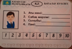
Жаңа білім  10 мин  Сабақ ортасы  10 мин  5 мин  6 мин  Сабақтың соңы  Кері байланыс  5 мин | «Ой қозғау» әдісі. Видео арқылы жаңа сабақ тақырыбын ашу  Гиподинамия – аз қозғалу. Қазіргі кезде көптеген жұмыс түрлері механикаландырылғандықтан, адамзат гипокинезияға­ (грек,­ гипо­ – қалыптан төмен;­динамис­– күш) тап болды. Бұл аз қозғалудың ауру күйі. Бұлшық ет белсенділігінің төмендеуі салдарынан жү рек, өкпе, қан тамырлары әлсіз және кез келген психикалық немесе дене жүктемесіне төзімсіз болады. Спортпен шұғылданған адамдарда жаттықпаған адамдармен салыстырғанда инфаркт ауруы сирек болады. Яғни дене жүктемесі, жүрек-қан тамырлары, тыныс алу, жүйке және иммундық жүйелерге жағымды әсер етеді. Қозғалу – тыныс алу, қоректену және т.б. сияқты ағзаның табиғи қажетсінуі. Күнделікті дене жүктемесіне бұлшық ет күші ғана емес, байламдардың иілгіштігі, сүйектердің беріктігі, зат алмасу белсенділігі, жүрек, буын, өкпе және т.б. жағдайы тәуелді болады. Денешынықтыру жаттығулары аурулардың алдын алуға және емдеуге көмектеседі (емдік денешынықтыру). Дене сымбатының бұзылуы мен жалпақтабандылықтың алдын алу.Дене сымбатының бұзылуы, негізінен, мектеп жасындағы балаларда жиі кездеседі. Омыртқа жотасының бұзылуына мынадай себептер әсер етеді. 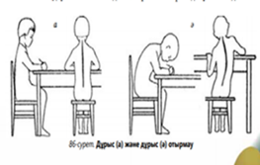 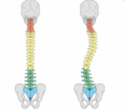  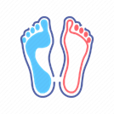  1-тапсырма (Топтық жұмыс)  1-топ: «Кластер» әдісі арқылы  «Дене сымбатының бұзылуына әсер ететін себептері»  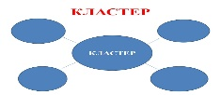  2-топ: «Күнбағыс» әдісі арқылы  «Дене сымбатының бұзылуы мен жалпақтабандылықтың алдын алу шаралары»    3-топ: «Ресурс» әдісі арқылы «Гиподинамия,гипокинезия,сколиоз ауруларының пайда болу себептері және салдарын анықтау»    2-тапсырма. Жеке жұмыс. «Анатомиялық жағдаят» әдісі .  Видео мәліметті көру арқылы гиподинамияның түрін талдау :  ...Тоғызыншы сынып оқушысы Ару дос қызы Самалды бір ай бойы кешке серуендеуге үйінен шығара алмады..Самал сабағының көптігін ,қызықты кітаптар мен телебағдарламалар көргісі келетінін айтып,таза ауада серуендеуге келіспеді.Айдың аяғында Самалдың басының ауырып,тез шаршайтындығына шағымдана бастады.Мұны естіген Ару дос қызын өзі қатысатын гимнастика секциясына ертіп барды. Секция тренері: «Сенің дене сымбатың қандай еңкіш еді,мүмкін дене шынықтырумен тіптен айналыспайсың аудеймін.Кітап пен теледидар алдынан кетпейтін қыз болдың ғой.Жарайды,мұнда саған көмектесеміз»-деді  Бекіту «Wordwall» платформасы арқылы тест сұрақтарына жауап береді .  1. Аз қозғалу-гиподинамия  2.Бұлшықет белсенділігінің әсерінен не туындайды-жүрек,қан тамырлары әлсіз болады  3.ДДҰ мәліметі бойынша өлім-жетімге жиі қандай аурулар себеп болады-жүрек қан тамыр аурулары  4.Омыртқа жотасының бұзылуына қандай себептер әсер етеді-жазу кезінде ұзақ уақыт қисайып отыру  5.Омыртқа жотасы қисайғанда организмде қандай өзгеріс пайда болады-жұлын жұмысы бұзылады  6.Жалпақтабандылық дегеніміз-табан күмбезінің тегіс болуы  Кері байланыс. «Padlet » платформасы арқылы беріледі.  Үй тапсырмасы: Адам сымбатты болуы үшін не істеу қажет тақырыбына эссе жазу | Мағынаны ашу үшін мұғалім көрсеткен видеоны талдайды,ой бөліседі,жаңа сабақ тақырыбын анықтайды  Білім алушылар мұғалімді мұқият тыңдап,термин сөздермен танысады.  Білім алушылар мұғалімнің түсіндіруімен жаңа сабақты тыңдайды  Топ бойынша берілген тақырыптарды топта талқылап,постер қорғайды.  Топта белсенділік танытады.  Білім алушылар видео сабақ көреді.Жеке жұмысқа арналған тапсырманы дәптерге орындайды.  Білім алушылар мұғалім жіберген сілтеме бойынша немесе QRкодты сканерлеп,тапсырма бетіне кіреді.Сабақты қорытындылай отырып,тест сұрақтарына жауап береді  Бағалау куәлігін мұғалімге өткізеді. | Қалыптастырушы бағалау:  «Мадақтау» әдісі  Қалыптастырушы бағалау:  «Мадақтау» әдісі  Бағалау критерийі:  -Гиподинамия түрлері мен салдарын талдайды;  Дескриптор:  -Берілген әдіске салады-1 балл  -Берілген тақырыпты талдайды-1балл  -Тақырып мазмұнын ашады-1 балл  -өз жауаптарын дәлелдейді-1балл  Жалпы -4 балл  Қалыптастырушы бағалау:  «Мадақтау» әдісі  Бағалау критерийі:  -Сымбаттың бұзылу себебін талдайды;  Дескриптор:  -Гиподинамия түрін анықтайды-1балл  -Гиподинамия себептерін жіктейді-1 балл  -Алдын алу шараларын ұсынады-1 балл  -өз жауаптарын дәлелдейді-1 балл  Жалпы -4 балл  Қалыптастырушы бағалау:  «Мадақтау» әдісі  Сабаққа қатысу белсенділігі бойынша білім алушылар 1-10 баллдық жүйемен бағаланады | Интербелсенді тақта,  суреттер  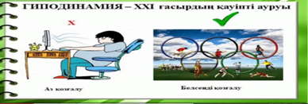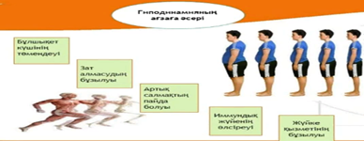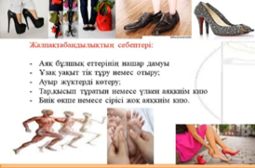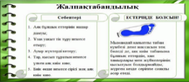  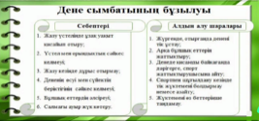  А3 парағы,  маркер,сурет,қайшы  Бағалау куәлігі  оқушының жұмыс дәптері  Бағалау куәлігі  https://youtu.be/5GAXwjyriwE   Интербелсенді тақта  https://wordwall.net/resource/52638241/гиподинамия-сымбаттың-бұзылуы-және-жалпақ-жалпақтабандылықтың алдын алу  Бағалау куәлігі  Padlet платформасы  Мобильді телефон  https://padlet.com/ajzadakuntureeva/padlet-9xyuno193yc1ifs7

